Desain Jalur Pipa New Line Dari Pompa Menuju Separator
Pada Project Powerplant Blawan Ijen

Rifky Ammar Hanafi¹, Lely Pramesti^{2*}, Mahasin Maulana Ahmad³
Prodi D4 Teknik Perpipaan, Jurusan Teknik Permesinan Kapal, Politeknik Perkapalan Negeri Surabaya, Surabaya, Indonesia^{1,3}
Prodi D4 Teknik Permesinan Kapal, Jurusan Teknik Permesinan Kapal, Politeknik Perkapalan Negeri Surabaya, Surabaya, Indonesia^{2*}

Email: rifky.ammar@student.ppns.ac.id¹; lelypramesti@ppns.ac.id^{2*}; mahasinmaulana@ppns.ac.id³;

Abstract - The Blawan Ijen Unit #1 Geothermal Power Plant was developed to support the electricity supply network in the Java-Bali region. A case study showed that the absence of a pipe line connecting the pump to the separator resulted in suboptimal operations. To address this issue, a new pipe line was designed with the following specifications: Nominal Pipe Size (NPS) 6 inches, design pressure 30 bar, and design temperature 215°C. Referring to the P&ID diagram, the pipe line arrangement design can be developed, wallthickness calculated, pipe span determined, and 3D modeling performed, ultimately yielding an isometric drawing. The minimum wallthickness is 0,197 inches, which is below the minimum requirement of 0,280 inches for ASTM A106 Grade B material. This indicates the need for adjustments in material selection or pipe thickness to ensure compliance with standards. Additionally, the maximum allowable pipe span is determined to be 32,482 feet, or approximately 391,74 inches. This span requires at least 6 supports along the pipe to maintain structural stability and safety during operation. The new pipe design is expected to improve fluid transportation efficiency, meet technical requirements, and enhance the overall performance of the geothermal power generation system.
Keyword: Geothermal, Minimum Wallthickness, Maximum Allowable Pipe Span, Pipe Design.

Nomenclature
NPS Nominal Pipe Size (in)
𝐃𝐎 Diameter Outside (in)
𝐃𝐎 Diameter Inside (in)
Ls Limitation of stress (ft)
𝐋𝒅 Limitation of deflection (ft)
Z Modulus Section (in ^{𝟑})
𝐖 Berat total (lb/ft)
𝐖𝒑𝒊𝒑𝒂 Berat pipa total (lb/ft)
𝐖𝒇𝒍𝒖𝒊𝒅𝒂 Berat fluida total (lb/ft)
E Modulus elastisitas
I Momen inertia
L Panjang pipa total (ft)

PENDAHULUAN
Proyek Blawan Ijen Geothermal Unit #1 Power Plant merupakan proyek rekayasa dan konstruksi pembangkit listrik tenaga panas bumi yang berlokasi di Kecamatan Ijen, Kabupaten Bondowoso, Provinsi Jawa Timur. Kawasan hutan di wilayah Kecamatan Ijen dikenal memiliki potensi besar dalam pengembangan energi terbarukan berbasis panas bumi atau geothermal green energy. Energi ini diharapkan mampu memberikan kontribusi yang signifikan terhadap pasokan listrik nasional dan mendukung transisi energi bersih di Indonesia, sebagaimana dijelaskan dalam referensi[10]. Pekerjaan pembangunan instalasi proyek ini
mencakup tiga area utama, yaitu area Ijen 6 (blok #160), area Ijen 8 (blok #180), serta area Powerblock (blok #200) yang merupakan pusat pembangkitan energi.
Menurut data dari Kementerian Energi dan Sumber Daya Mineral (ESDM) yang dikutip dalam referensi [10], energi panas bumi atau geothermal merupakan sumber energi panas yang berasal dari dalam inti bumi dan umumnya terkait dengan aktivitas geologi dan vulkanik. Energi ini bersifat terbarukan, ramah lingkungan, dan berkelanjutan sehingga sangat potensial untuk dimanfaatkan dalam pembangkitan listrik, pemanas ruangan, serta berbagai kebutuhan industri lainnya. Hingga akhir Desember 2021, potensi energi panas bumi di Indonesia diperkirakan mencapai 23.766 megawatt (MW) atau setara dengan 23,766 gigawatt (GW). Namun, pemanfaatannya sebagai Pembangkit Listrik Tenaga Panas Bumi (PLTP) baru mencapai sekitar
2.286 MW, menunjukkan bahwa masih banyak potensi yang belum dimanfaatkan secara optimal.
Selama tahap konstruksi, ditemukan sejumlah kendala di area Ijen 8 atau blok #180, salah satunya adalah ketidakefisienan fungsi peralatan separator. Proses pemisahan yang berlangsung masih menyisakan fluida brine yang tidak dapat dimanfaatkan pada tahap berikutnya. Untuk mengatasi permasalahan tersebut, harus dilakukan

pembangunan jalur pipa new line guna mengalirkan kembali brine menuju separator melalui outlet pompa. Berdasarkan datasheet yang diberikan oleh pihak pemilik proyek, jalur pipa ini dirancang menggunakan material ASTM A106 Grade B dengan ukuran NPS 6 inchi, tekanan desain 30 bar, dan suhu desain 215°C untuk meningkatkan efisiensi sistem.
Penelitian ini bertujuan untuk mendapatkan
𝑊𝑡𝑜𝑡𝑎𝑙 = 𝑊𝑝𝑖𝑝𝑒 + 𝑊𝑓𝑙𝑢𝑖𝑑 + 𝑊𝑖𝑛𝑠𝑢𝑙 (6) Kondisi batasan stress dan batasan defleksi,
berdasarkan berat pipa dan fluida dapat dihitung menggunakan persamaan yang tercantum pada refensi [3].
- Untuk Kondisi Batasan Stress

desain teknis yang paling optimal yang sesuai dengan kondisi lapangan saat instalasi, sekaligus mencegah potensi kegagalan pada suatu sistem perpipaan.
𝐿𝑠 = √0,4𝑥𝑍𝑥𝑆ℎ
𝑊
- Untuk Kondisi Batasan Defleksi

(7)

Berdasarkan referensi[1], kajian ini mencakup
4
𝐿𝑑 = √
∆𝐸𝐼
(8)

perhitungan ketebalan minimum dinding pipa atau minimum wallthickness serta penentuan kebutuhan pipe span agar tidak melebihi batas maksimum yang diizinkan. Dengan demikian, hasil desain dapat dikatakan memenuhi syarat dan tidak melampaui
13,5𝑥𝑊
- Perhitungan Support
∑𝑠 = 𝐿𝑝𝑖𝑝𝑒
𝐿𝑠𝑝𝑎𝑛

(9)

batas beban yang telah ditentukan sesuai referensi [8].

METODOLOGI

Proses Penelitian
Penelitian ini bertujuan untuk merancang jalur pipa new line yang aman dan efisien sesuai dengan standar teknis yang berlaku. Proses perancangan diawali dengan pembuatan tambahan piping general arrangement untuk jalur pipa new line, yang kemudian dilanjutkan dengan perhitungan ketebalan minimum wallthickness dinding pipa berdasarkan kondisi operasi dan tekanan. Kemudian dilakukan analisis allowable pipe span guna menentukan jumlah dan posisi support yang diperlukan. Hasil perhitungan tersebut digunakan sebagai dasar untuk menyusun 3D modelling dan gambar isometri.
  - Perhitungan Minimum Wallthickness
Perhitungan untuk minimum wallthickness dilakukan guna menentukan ketebalan pipa yang sesuai dengan kode dan standar yang berlaku selama proses konstruksi, dengan mempertimbangkan tekanan kerja, suhu operasi, serta faktor keamanan, berdasarkan referensi [3].

DATA PENELITIAN DAN PEMBAHASAN

Data Penelitian
    - Data Spesifikasi Pipa
Tabel 1 menyajikan rincian spesifikasi pada sistem jalur pipa new line seperti ukuran nominal, ketebalan, dan jenis material, yang secara khusus menggambarkan detail teknis untuk pipa berukuran 6 inchi yang digunakan dalam perancangan sistem.
Tabel 1. Data Spesifikasi Pipa 6 inchi
Parameter Units Nilai

NPS | In | 6
Schedule Pipa | - | 40
Diameter Outside (DO) | In | 6,625
Diameter Inside (DI) | In | 6,065
Wall Thickness | In | 0,28
Pipe Density | lb/in³ | 0.283
SMTS | Psi | 60000
SMYS | Psi | 35000
Modulus Elastisitas (E) | Psi | 2738100
Moment Inertia (I) | in⁴ | 28,1
Modulus Section (Z) | in³ | 8,50

Data Spesifikasi Beban
Data informasi mengenai spesifikasi beban dan spesifikasi pipa dibutuhkan untuk keperluan analisis.

t = 𝑃.𝐷𝑜 2(𝑆𝐸𝑊+𝑃𝑌)
(1)
desain.Tekanan operasi dan tekanan desain, kemudian suhu operasi dan suku desain, dan densitas

𝑡𝑚 = 𝑡 + 𝐶𝑎 (2)
2.3 Perhitungan Maximum Allowable Span
Untuk menentukan jarak maksimum antar penyangga pipa atau Maximum Allowable Pipe Span, dilakukan perhitungan berdasarkan panduan dalam referensi rumus [3], dengan mempertimbangkan beban pipa, gaya gravitasi, dan semua satuan menggunakan sistem imperial.
𝜋 (𝐷𝑜2−𝐷𝑖2) 𝑥 𝜌𝑝𝑖𝑝𝑒 𝑥 12
fluida yang digunakan adalah beberapa parameter data yang termasuk dalam spesifikasi beban tersebut. Tabel 2 dibawah ini menunjukan data spesifikasi dari beban desain.
Tabel 2. Data Spesifikasi Beban
Parameter Units Nilai
Densitas Fluida | lb/in³ | 0,0356
Densitas Insulasi | lb/in³ | 0,0011
Suhu Operasi | °C | 194,4
Suhu Desain | °C | 215
Tekanan Operasi | Bar | 19,555
Tekanan Desain | Bar | 30

𝑊𝑝𝑖𝑝𝑒 =

4
𝜋 (𝐷𝑖2) 𝑥 𝜌𝑓𝑙𝑢𝑖𝑑𝑎 𝑥 12
(3)

𝑊𝑓𝑙𝑢𝑖𝑑 =
(4)
4

𝑊𝑖𝑛𝑠𝑢𝑙
= 𝜋 𝑥 (𝐷𝑜+2.𝑡𝑖𝑛𝑠𝑢𝑙 2− 𝐷𝑜2) 𝑥 𝐿 𝑥 𝜌𝑖𝑛𝑠𝑢𝑙
4
(5)

  - Hasil Desain Piping Arrangement
Untuk memodelkan sistem perpipaan jalur pipa new line, digunakan software AutoCAD untuk mempermudah proses perancangan dan visualisasi desain. Tujuannya adalah untuk memastikan bahwa jalur pipa new line yang dirancang dapat di implementasikan dengan baik di lapangan, sesuai dengan standar teknis dan memenuhi semua kriteria yang telah ditentukan, baik dari segi keselamatan, efisiensi ruang, maupun kemudahan instalasi. Gambar berikut menunjukkan hasil dari piping general arrangement setelah dilakukan pembaruan pada pump area dan separator area, berdasarkan acuan data P&ID menurut referensi [9].
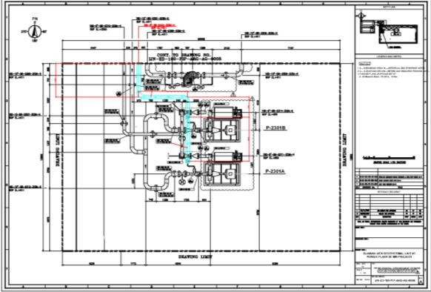
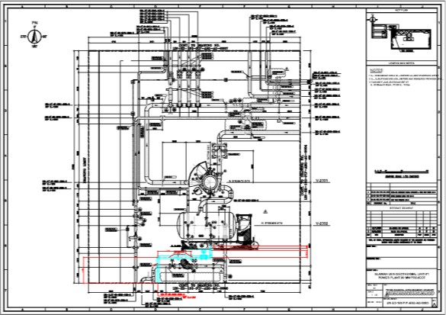

  - Perhitungan Minimum Wallthickness
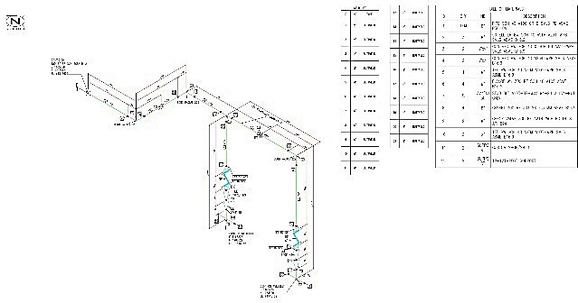
Berdasarkan hasil perhitungan ketebalan minimum pipa menggunakan persamaan (2), diperoleh nilai sebesar 0,197 inchi untuk pipa dengan diameter 6 inchi. Material pipa yang digunakan adalah Carbon Steel ASTM A106 Grade B. Jika dibandingkan dengan ketebalan aktual material tersebut yaitu 0,280 inchi, maka ketebalan minimum yang dihitung masih lebih rendah, sehingga material ini dinyatakan aman dan memenuhi syarat terhadap tekanan internal pada sistem perpipaan yang dirancang.
Tabel 3 perhitungan ketebalan minimum pipa.
  - Perhitungan Maximum Allowable Span Dalam proses analisis ini, digunakan persamaan (7),
dan (8) untuk menghitung batas stress dan batas defleksi yang terjadi pada sistem perpipaan. Untuk pipa dengan diameter 6 inchi, hasil perhitungan menunjukkan bahwa batas maksimum tegangan adalah sebesar 45,786 ft, sedangkan batas maksimum defleksi adalah sebesar 32,482 ft. Penentuan jarak minimum support dilakukan dengan mengambil nilai terkecil dari kedua batas tersebut, yaitu 32,482 ft sebagai nilai allowable span. Berdasarkan nilai ini, jumlah minimum support dihitung menggunakan persamaan (9). Hasil perhitungan menunjukkan bahwa dibutuhkan setidaknya 6 buah support agar kestabilan, kekuatan struktural, dan keamanan sistem perpipaan tetap terjaga dengan baik selama masa operasionalnya.
Tabel 3 perhitungan maximum allowable pipe span.

Parameter | Units | Deskripsi
Berat Pipa (𝑊𝑝𝑖𝑝𝑒) | lb/ft | 18,954
Berat Fluida (𝑊𝐹𝑙𝑢𝑖𝑑𝑎) | lb/ft | 12,341
Berat Insulasi (𝑊𝑖𝑛𝑠𝑢𝑙𝑎𝑠𝑖 ) | lb/ft | 0,7012
Berat Total (𝑊𝑡𝑜𝑡𝑎𝑡 ) | lb/ft | 31,997
Batasan Stress (Ls) | ft | 45,786
Batasan Defleksi (Ld) | ft | 32,482
Jumlah Support ∑𝑠 | buah | 6

  - Hasil Desain 3D Modelling dan Isometri Dalam pemodelan sistem perpipaan jalur pipa new
line, digunakan software AutoCAD plant 3D guna mempermudah perancangan serta visualisasi desain. Tujuan penggunaannya adalah memastikan jalur pipa new line dapat diimplementasikan dengan baik di lapangan, sesuai standar teknis dan kemudahan instalasi. Gambar berikut merupakan hasil dari pemodelan 3D modelling dan isometric drawing line number 180-6”-BR-XXXX-3C8A-H yang dihasilkan berdasarkan referensi [4].
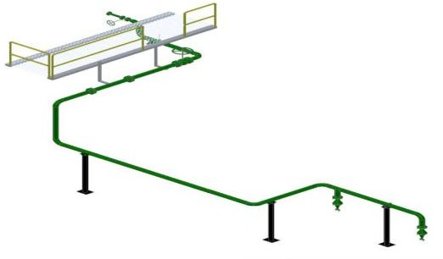

Parameter | Units | Deskripsi
Minimum Wallthickness (𝑡𝑚) | in | 0,197
Diameter Nominal (DN) | - | 150
(𝑡𝑚) Actual | in | 0,280

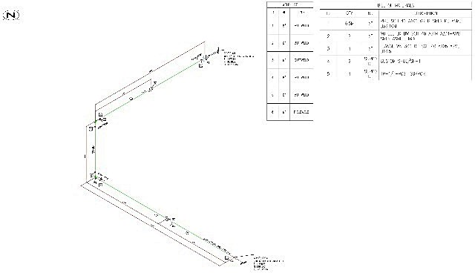
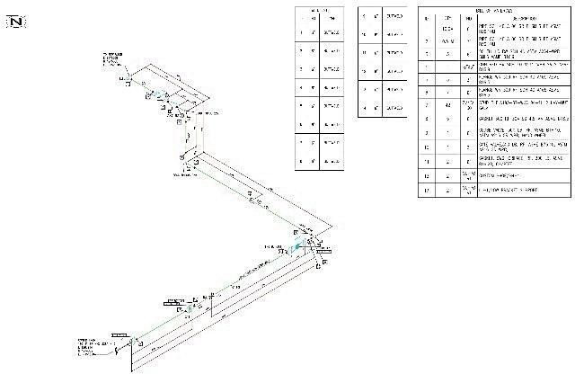

Kesimpulan
Penelitian ini menunjukkan bahwa desain jalur pipa new line dari pompa menuju separator dapat diimplementasikan sesuai standar teknis yang berlaku. Perhitungan minimum wallthickness masih berada di atas ketebalan standar minimum ASTM A106 Grade B, sehingga material tetap memenuhi persyaratan kekuatan. Perhitungan maximum allowable span menunjukkan jumlah support memadai untuk menjamin stabilitas sistem. Desain dilakukan berdasarkan P&ID, tata letak area, pemodelan 3D, dan gambar isometri. Penelitian ini menegaskan ketepatan pemilihan material serta konfigurasi pipa, dan penelitian lanjutan dapat mengkaji beban stress maupun kondisi operasi ekstrem jalur pipa new line tersebut.

PUSTAKA
- Rafi’i Ade,(2024). Desain Jalur Pipa Pada Inlet Dan Outlet Fame Tank Dengan Line number 4”-PRO_FAME-IN-T.02-CS Dan 6”-PRO-FAME-
OUT-T.02-CS”. Proceeding 9th Conference of Piping Engineering and Its Application.
Politeknik Perkapalan Negeri Surabaya
- ASME B31.3. (2020). Process Piping ASME
Code for Pressure Piping, New York:The American Society of Mechanical Engineers.
- Lintang Arya,D, (2024). Analisis Tegangan Sistem Perpipaan Inlet New High Pressure Test Separator 6”-PT-230-D pada Fasilitas Separasi. Proceeding 9th Conference of Piping Engineering and Its Application. Politeknik Perkapalan Negeri Surabaya.
- Roy A. Parisher, Robert A. Rhea - New York: Pipe drafting and design-Gulf Professional Publishing (2022)
- Afriandi, A.,& Hantoro. R, (2018). Analisis Pemanfaatan Geothermal Brine untuk Pembangkitan Listrik dengan Heat Exchanger. Jurnal Teknik Institut Teknologi Sepuluh Nopember.
- Tarmidzi, F., & Setyawan. A, (2014). Study of Fluid Flow in Gedongsongo Temple Manifestation Geothermal Based on the Data of Geophysics. Conference and Exhibition Indonesia Renewable Energy & Energy Conservation. Universitas Diponegoro.
- Farhani. Habibah, Heroe Poernomo dan Pekik Mahardhika, (2019). Desain Penambah Jalur Perpipaan Tie-in Point Akibar Penambahan Deliquidizer.3rd Conference On Piping Engineering and Its Application (CPEAA) 2019. Indonesia: Surabaya.
- P. Mahardika, “Penentuan Allowable Span antar Penyangga Pipa SLF Berdasarkan Tegangan Defleksi Frekuensi Alami,” Jurnal Iptek, vol. 21.2, pp. 27-34, (2017).
- Nayyar,M.L. (2000). PIPING HANDBOOK.
U.S.A; Mc Graw Hill Inc
- N. Saptadji, “Energi Panas Bumi (Geothermal Energy),” (2009)

